Министерство образования Республики Беларусь
Оршанский колледж ВГУ имени П.М.Машерова

Отчет
по учебной практике по программированию
«Модуль 4»

Выполнил учащийся Шакуров А.Д.
группы 3ПОИС24 07.10.2026г.

Проверил Ковалев И.И.
07.10.2026г.

Орша, 2026
Содержание работы:
Модуль 4 Задания по интерфейсам:

- Создайте интерфейс "Фигура" с методами для вычисления площади и периметра. Затем реализуйте этот интерфейс в классах геометрических фигур (круг, прямоугольник, треугольник).
- Разработайте приложение для учета продуктов в магазине с использованием интерфейсов. Создайте интерфейс "Товар" с методами для определения стоимости и остатка товара на складе. Реализуйте этот интерфейс в классах различных товаров.
- Создайте систему учета студентов в университете с помощью интерфейсов. Создайте интерфейс "Студент" с методами для определения среднего балла и получения информации о курсе. Реализуйте этот интерфейс в классах студентов разных курсов.
- Реализуйте приложение для работы с библиотекой книг с использованием интерфейсов. Создайте интерфейс "Книга" с методами для проверки доступности и выдачи книги. Реализуйте этот интерфейс в классах различных книг.
- Создайте приложение для рисования на холсте с использованием интерфейсов. Создайте интерфейс "Рисунок" с методами для рисования линий, кругов и прямоугольников. Реализуйте этот интерфейс в классе для работы с холстом.

Ход работы

Модуль 4
Задание 1.
Листинг 1. Код программы на языке программирования C# задания 1.
using System;

interface IFigure
{
double Square();

double Perimeter();
}

class Circle: IFigure
{
private double radius;

public Circle(double radius)
{
this.radius = radius;
}

public double Square()
{
return Math.PI * (radius * radius);
}

public double Perimeter()
{
return 2 * Math.PI * radius;
}
}

class Rectangle : IFigure
{
private double length;
private double width;

public Rectangle(double length, double width)
{
this.length = length;
this.width = width;
}

public double Square()
{
return length * width;
}

public double Perimeter()
{
return 2 * (length + width);
}
}

class Triangle : IFigure
{
private double a;

private double b;

private double c;

public Triangle(double a, double b, double c)
{
this.a = a;
this.b = b;
this.c = c;
}

public double Square()
{
//По формуле Герона
double p = (a + b + c) / 2; /* полупериметр: (a + b + c) / 2 */;
return Math.Sqrt(p * (p - a) * (p - b) * (p - c));
}

public double Perimeter()
{
return a + b + c;
}
}

class Program
{
static void Main()
{
Circle circle1 = new Circle(4);
Rectangle rectangle1 = new Rectangle(4, 8);
Triangle triangle1 = new Triangle(3, 4, 5);

Console.WriteLine($"Круг c площадью {circle1.GetSquare():F2} и периметром {circle1.GetPerimeter():F2}");
Console.WriteLine($"Прямоугольник с площадью {rectangle1.GetSquare():F2} и периметром {rectangle1.GetPerimeter():F2}");
Console.WriteLine($"Треугольник с площадью {triangle1.GetSquare():F2} и периметром {triangle1.GetPerimeter():F2}");
}
}
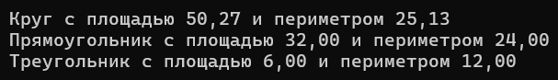
Рисунок 1 – Выполнение программы

Задание 2.
Листинг 2. Код программы на языке программирования C# задания 2.
using System;

interface IProduct
{
double Cost();

double Remains();

string Name();

double UnitPrice(); // цена за единицу (шт. или кг)
}

class Piece : IProduct //класс для штучных товаров
{
private string name;

private double price;

private int count;

public Piece(string name, double price, int count)
{
this.name = name;
this.price = price;
this.count = count;
}

public double Cost()
{
return price * count;
}

public double Remains()
{
return count;
}

public string Name()
{
return name;
}

public double UnitPrice()
{
return price;
}
}

class Weight : IProduct //класс для весового товара
{
private string name;

private double pricePerKg;

private double weight;

public Weight(string name, double pricePerKg, double weight)
{
this.name = name;
this.pricePerKg = pricePerKg;
this.weight = weight;
}

public double Cost()
{
return pricePerKg * weight;
}

public double Remains()
{
return weight;
}

public string Name()
{
return name;
}

public double UnitPrice()
{
return pricePerKg; // цена за килограмм
}
}

class Discount : IProduct //класс для товара со скидкой
{
private string name;

private double price;

private int count;

private double discount;

public Discount(string name, double price, int count, double discount)
{
this.name = name;
this.price = price;
this.count = count;
this.discount = discount;
}

public double Cost()
{
return price * (1 - discount / 100.0) * count;
}

public double Remains()
{
return count;
}

public string Name()
{
return name;
}

public double UnitPrice()
{
return price * (1 - discount / 100.0); // цена одной штуки уже со скидкой
}
}

class Program
{
static void Main()
{
Piece piece1 = new Piece("Тетрадь", 1.50, 120);
Weight weight1 = new Weight("Яблоки", 3.50, 35.5);
Discount discount1 = new Discount("Молоко", 2.80, 30, 15);

Console.WriteLine($"{"Название",-10}{"Цена",10}{"Стоимость",12}{"Остаток",10}");
Console.WriteLine(new string('-', 42));

Console.WriteLine($"{piece1.Name(),-10}{piece1.UnitPrice(),10:F2}{piece1.Cost(),12:F2}{piece1.Remains(),10}");
Console.WriteLine($"{weight1.Name(),-10}{weight1.UnitPrice(),10:F2}{weight1.Cost(),12:F2}{weight1.Remains(),10}");
Console.WriteLine($"{discount1.Name(),-10}{discount1.UnitPrice(),10:F2}{discount1.Cost(),12:F2}{discount1.Remains(),10}");

Console.WriteLine();
Console.WriteLine("Цена: за шт., у яблок за кг, у молока с учётом скидки");
Console.WriteLine("Стоимость: цена за весь товар");
Console.WriteLine("Остаток: количество товара на складе, у яблок - килограмм");
}
}
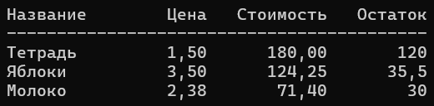
Рисунок 2 – Выполнение программы

Задание 3.
Листинг 3. Код программы на языке программирования C# задания 3.
using System;

interface IStudent
{
double AvrGrade();

string InfCourse();

string Name();
}

class FYStudent : IStudent
{
private static Random rnd = new Random();

private string name;
private double[] grades;

public FYStudent(string name, int gradesCount)
{
this.name = name;
grades = new double[gradesCount];

for (int i = 0; i < gradesCount; i++)
{
grades[i] = rnd.Next(4, 11);
}
}

public double AvrGrade()
{
double sum = 0;

for (int i = 0; i < grades.Length; i++)
{
sum += grades[i];
}

return sum / grades.Length;
}

public string Name()
{
return name;
}

public string InfCourse()
{
return $"{name} учится на 1 курсе";
}
}

class TYStudent : IStudent
{
private static Random rnd = new Random();

private string name;
private double[] grades;

public TYStudent(string name, int gradesCount)
{
this.name = name;
grades = new double[gradesCount];

for (int i = 0; i < gradesCount; i++)
{
grades[i] = rnd.Next(4, 11);
}
}

public double AvrGrade()
{
double sum = 0;

for (int i = 0; i < grades.Length; i++)
{
sum += grades[i];
}

return sum / grades.Length;
}

public string Name()
{
return name;
}

public string InfCourse()
{
return $"{name} учится на 3 курсе";
}
}

class Program
{
static void Main()
{
FYStudent fYStudent = new FYStudent("Вася", 10);
TYStudent tYStudent = new TYStudent("Вова", 10);

Console.WriteLine($"{"Средний балл",-10}{"Имя",10}{"Какой курс",12}");
Console.WriteLine(new string('-', 42));

Console.WriteLine($"{fYStudent.AvrGrade(), -18:F2} {fYStudent.InfCourse()}");
Console.WriteLine($"{tYStudent.AvrGrade(), -18:F2} {tYStudent.InfCourse()}");
}
}
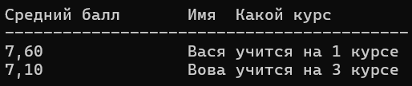
Рисунок 3 – Выполнение программы

Задание 4.
Листинг 4. Код программы на языке программирования C# задания 4.
using System;

interface IBook
{
string Title();

bool IsAvailable();

bool Issue();
}

class PaperBook : IBook
{
private string name;

private int copies;

public PaperBook(string name, int copies)
{
this.name = name;
this.copies = copies;
}

public string Title()
{
return name;
}

public int GetCopies()
{
return copies;
}

public bool IsAvailable()
{
return copies > 0;
}

public bool Issue()
{
if (copies > 0)
{
copies--;
return true;
}

return false;
}
}

class EBook : IBook
{
private string name;

public EBook(string name)
{
this.name = name;
}

public string Title()
{
return name;
}

public bool IsAvailable()
{
return true;
}

public bool Issue()
{
return true;
}
}

class RareBook : IBook
{
private string name;

public RareBook(string name)
{
this.name = name;
}

public string Title()
{
return name;
}

public bool IsAvailable()
{
return true;
}

public bool Issue()
{
return false;
}
}

class Program
{
static void Main()
{
PaperBook paperBook = new PaperBook("Программирование", 10);
EBook eBook = new EBook("Объектно-ориентированное программирование");
RareBook rareBook = new RareBook("Защита компьютерной информации");

IBook[] books = { paperBook, eBook, rareBook };

// Количество бумажных книг до выдачи
Console.WriteLine($"Бумажных книг до выдачи: {paperBook.GetCopies()}");
Console.WriteLine();

for (int i = 0; i < books.Length; i++)
{
Console.WriteLine($"Книга: {books[i].Title()}");
Console.WriteLine($"Доступна: {books[i].IsAvailable()}");

if (books[i].Issue())
{
Console.WriteLine("Книга выдана");
}
else
{
Console.WriteLine("В выдаче отказано");
}

Console.WriteLine();
}

// Количество бумажных книг после выдачи
Console.WriteLine($"Бумажных книг после выдачи: {paperBook.GetCopies()}");
}
}
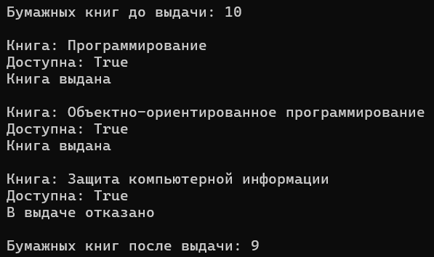
Рисунок 4 – Выполнение программы

Задание 5.
Листинг 5. Код программы на языке программирования C# задания 5.
using System;

interface IPicture
{
void DrawLine();

void DrawCircle();

void DrawRect();
}

class Canvas : IPicture
{
public void DrawLine()
{
Console.WriteLine("Отрисована линия (-)");
}

public void DrawCircle()
{
Console.WriteLine("Отрисован круг (О)");
}

public void DrawRect()
{
Console.WriteLine("Отрисован прямоугольник ([ ])");
}
}

class Program
{
static void Main()
{
Canvas canvas = new Canvas();

canvas.DrawLine();
canvas.DrawCircle();
canvas.DrawRect();
}
}
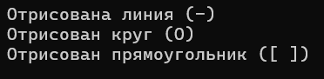
Рисунок 5 – Выполнение программы

